Redes sociales

Como se puede ver en la siguiente imagen con datos de enero de 2020, prácticamente el 50 % de la población mundial utiliza las redes sociales como elemento de comunicación e información.

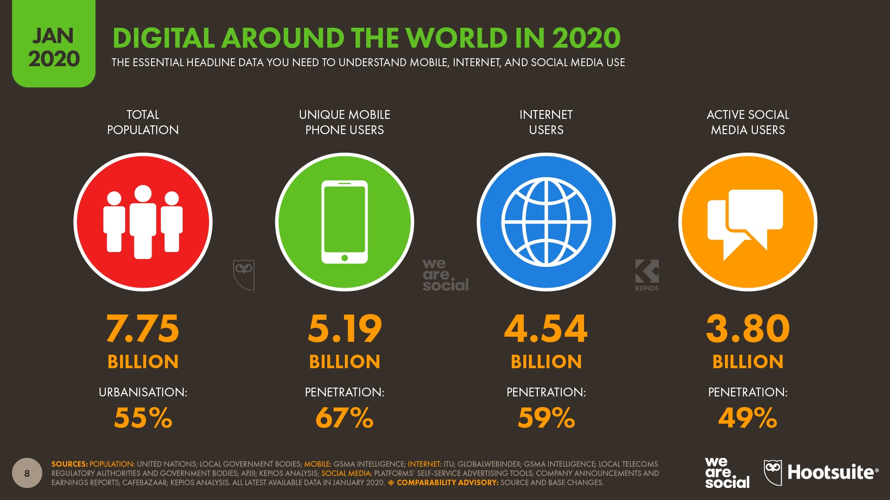

Según Mark Zuckerberg indicó cuando la red social Facebook se estrenó en la bolsa es que *“La infraestructura mundial de la información debe ser similar a la social: una red construida de abajo hacia arriba, entre iguales, en lugar de la monolítica, de arriba abajo, estructura que ha existido hasta la fecha*”. La libertad que exigen los usuarios en Internet, como todo, viene adherida a una responsabilidad.

Los usuarios se convierten en informadores en cuanto utilizan estas redes sociales y blogs personales para informar a los demás miembros de la red social.

En estos momentos el número de usuarios identificados en las redes sociales más grandes (Facebook, Youtube, Whatsapp, Wechat, etc)

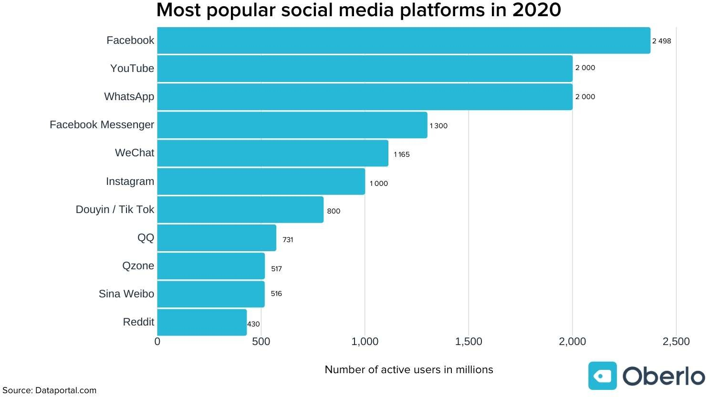

es superior a la población de los países más grandes (China, India, USA, etc.)

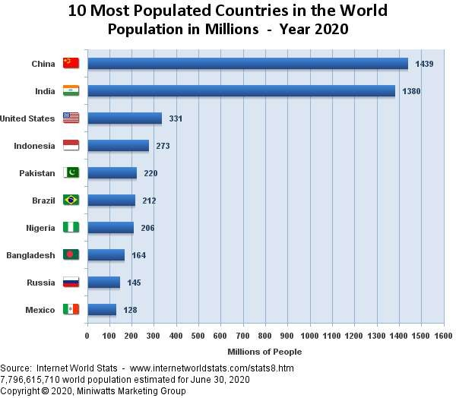

Por lo tanto, el nivel de información publicada en las redes sociales es enorme y su potencial de influencia elevadísimo, por eso muchos países han intentado poner límite al uso de las redes para minimizar el efecto de puedan tener en su población.

Existen estudios sobre la influencia que han tenido las redes sociales en la intención de votos, sobre todo entre la gente más joven, en algunos países occidentales.

https://[www.researchgate.net/publication/312582662_Impact_of_Social_Media_on_Political_Effi](http://www.researchgate.net/publication/312582662_Impact_of_Social_Media_on_Political_Effi) cacy_and_Vote_Intention_A_Case_of_Educated_Youth

Incluso se han detectado nuevas enfermedades (FOMO Fear of Missing Out) Miedo a estar desconectado, Expectativas no realistas, Negación de la imagen real) y efectos negativos por su uso (Depresión y Ansiedad, Cyberbullying, Patrones no saludables del sueño, adicción general).

https://[www.makeuseof.com/tag/negative-effects-social-](http://www.makeuseof.com/tag/negative-effects-social-) media/#:~:text=Spending%20too%20long%20on%20social,symptoms%20of%20anxiety%20an d%20depression.&text=Comparing%20yourself%20to%20other%20people,made%20this%20e asier%20to%20do.

Pero con tanta información, utilizando técnicas de Inteligencia Artificial, también puede servir para identificar patrones de comportamiento que podrían identificar enfermedades o formas de comportamiento que puede derivar a ellas.

El siguiente estudio https://[www.upf.edu/web/mdm-dtic/project/-](http://www.upf.edu/web/mdm-dtic/project/-)

/asset_publisher/UF5pRzC5FmOk/content/id/6183266#.X89mrdjVuUk ha identificado patrones de personas que han tenido un comportamiento que puede llevar al suicidio.

En el siguiente artículo https://[www.ncbi.nlm.nih.gov/pmc/articles/PMC2792687/](http://www.ncbi.nlm.nih.gov/pmc/articles/PMC2792687/) se habla de la influencia de las redes sociales en los hábitos que provocan trastornos alimentarios

Entendiendo las redes sociales como el nuevo elemento de información y comunicación y conociendo su influencia sobre todo en la población más joven,

* ¿se debería analizar, preventivamente, las redes sociales para identificar patrones de comportamiento que deriven a enfermedades mentales o enfermedades degenerativas? Tras identificar los patrones se debería informar a las autoridades sanitarias

Si aunque estos casos no son tan normales, ya que derivan mas los casos de adicción a las aplicaciones, un caso de enfermedad mental no es tan normal como hacerse adicto a una red social.

* ¿Deberían las autoridades utilizar las redes sociales para influir en la población?

Si aunque ya lo están intentando y no tienen mucho impacto. Por ejemplo la policía nacional esta muy activa en tik tok aunque no tienen mucho impacto ya que la gente no utiliza las redes sociales para ver cosas de las autoridades, sino que las usan para entretenerse o divertirse. Ademas estamos acostumbrados a que las autoridades nos informen de manera diferente.

* ¿Deberían las autoridades sanitarias utilizar las redes sociales para mejorar los hábitos de su población?

No es una mala propuesta pero como he dicho anteriormente, no estamos acostumbrados a que este tipo de autoridades utilicen las redes sociales con esos fines y no nos lo tomamos del todo serio y muchas de las veces que directamente ignoramos sus publicaciones porque no nos interesan y solo buscamos entretenimiento.

* ¿Pueden/deben las empresas utilizar las redes sociales para investigar el comportamiento de sus trabajadores?

Claro que pueden, pero desde mi punto de vista la vida personal de una persona no tiene porque ser igual que su rendimiento en el trabajo. Puede dar una imagen en redes sociales y luego ser totalmente responsable en el trabajo, no tienen porque estar relacionadas.